VSD HW2

F64091130 楊采語

Behavioral

1. 設計原理(硬體架構圖)

1. 模擬結果 (波型及結果分析)

波型：reset + count up

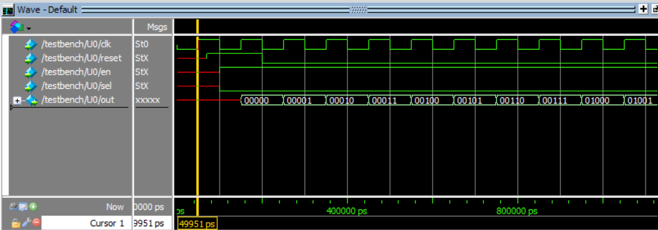

波型：count up(維持在29)、count down、en = 0 (維持)

波型：reset、count down(維持在0)

Structural

1. 設計原理(硬體架構圖)

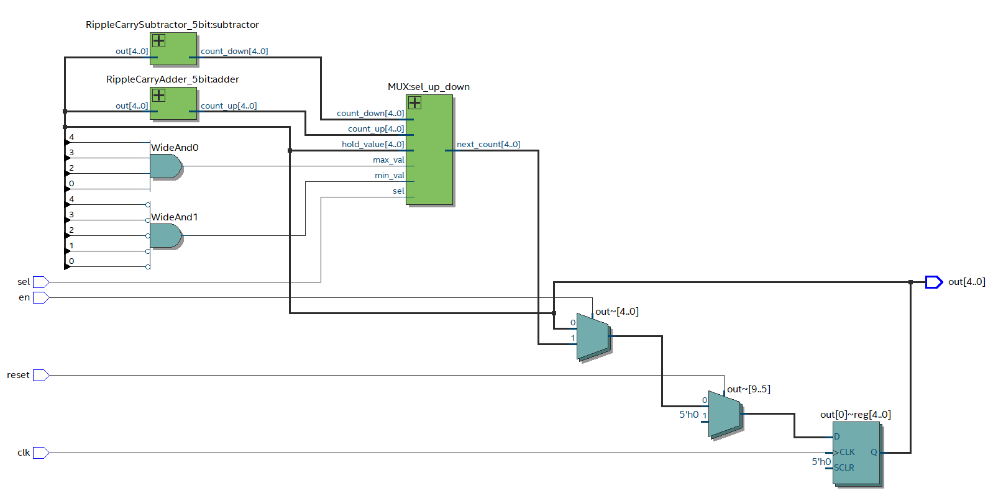

|  |  |
| --- | --- |
|  |  |
|  |

1. 模擬結果 (波型及結果分析)

波型：reset、count up

波型：count up(維持在29)、count down、en = 0 (維持)

波型：reset、count down(維持在0)

